Bài tập tuần 4

Nguyễn Đưc Phát 1150090152

Lớp: THMT

Em xin phép gửi kết quả trước còn cácbước, code em sẽ để ở dưới sau khi trình bày tường phần

1. Ảnh kết quả khi thêm dữ liệu

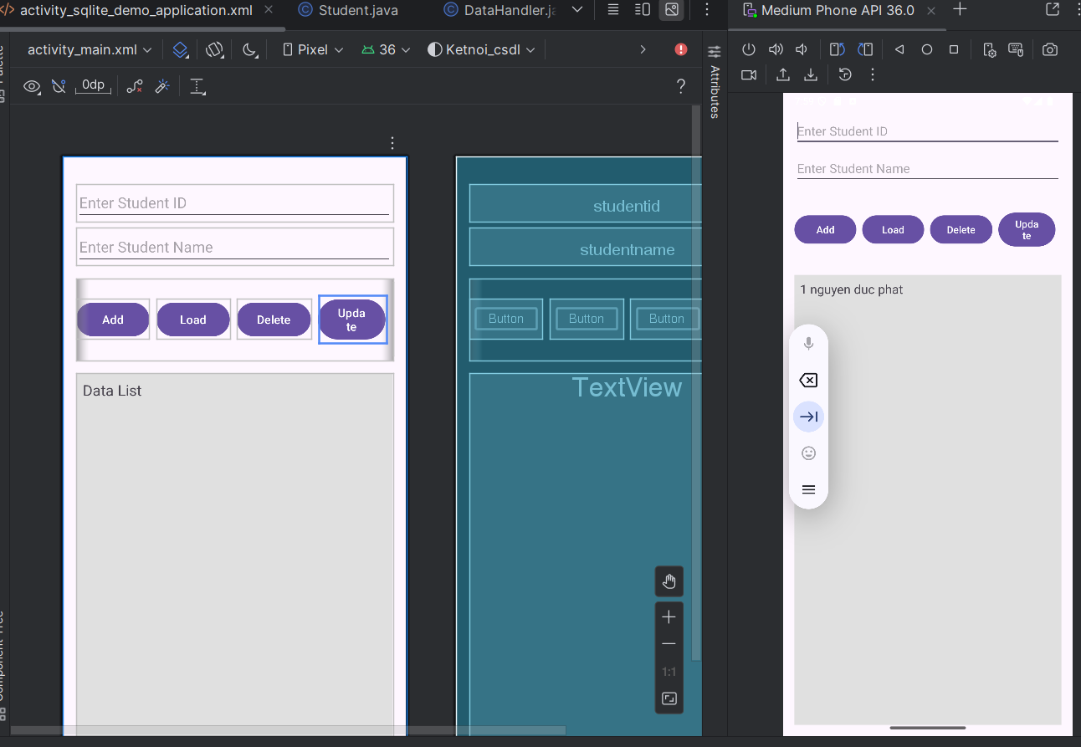

1. Kết quả khi xóa sinh viên

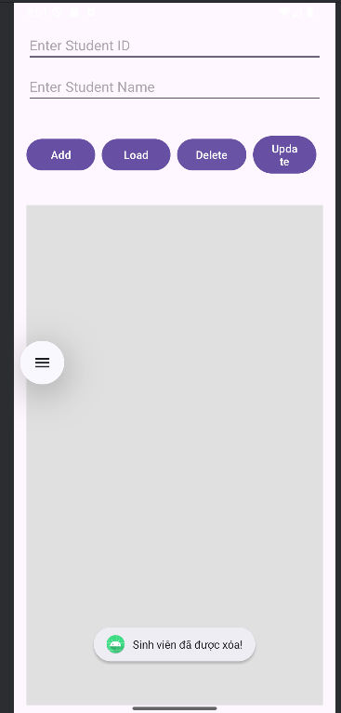

1. Kết quả khi update lại

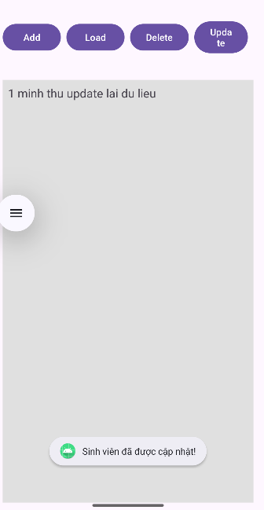

**I/ Tạo lớp mô hình dữ liệu và lớp xử lý dữ liệu**

**(Student.java và DataHandler.java)**

Tại dự án em tạo studen và datahandler trong thu com.example.ketnoi_csdl (gói dữ liệu đầu tiên trong thư mục JAVA)

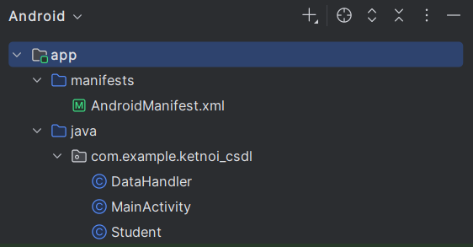

Nhấp chuột phải vào gói đó, chọn **New** > **Java Class**. Đặt tên lớp là Student và DataHandler

**Mã code của Student**

package com.ngocminhtran.sqlitedemoapplication;

public class Student {

// Biến tương ứng với các cột trong bảng Students

private int _studentid;

private String _studentname;

// Constructor mặc định

public Student() {

}

// Constructor có tham số

public Student(int id, String name) {

this._studentid = id;

this._studentname = name;

}

// Các phương thức getter và setter

public int getStudentID() {

return this._studentid;

}

public void setStudentID(int id) {

this._studentid = id;

}

public String getStudentName() {

return this._studentname;

}

public void setStudentName(String name) {

this._studentname = name;

}

}

**Mã code của DataHandler**

package com.ngocminhtran.sqlitedemoapplication;

import android.content.ContentValues;

import android.content.Context;

import android.database.Cursor;

import android.database.sqlite.SQLiteDatabase;

import android.database.sqlite.SQLiteOpenHelper;

import java.util.ArrayList;

import java.util.List;

public class DataHandler extends SQLiteOpenHelper {

// Các biến mô tả CSDL

private static final int DATABASE_VERSION = 1;

private static final String DATABASE_NAME = "StudentsDB.db";

public static final String TABLE_NAME = "Students";

public static final String COLUMN_ID = "StudentID";

public static final String COLUMN_NAME = "StudentName";

// Constructor

public DataHandler(Context context, String name, SQLiteDatabase.CursorFactory factory, int version) {

super(context, DATABASE_NAME, factory, DATABASE_VERSION);

}

@Override

public void onCreate(SQLiteDatabase db) {

// Câu lệnh SQL để tạo bảng Students

String CREATE_STUDENTS_TABLE = "CREATE TABLE " +

TABLE_NAME + "(" +

COLUMN_ID + " INTEGER PRIMARY KEY," +

COLUMN_NAME + " TEXT )";

db.execSQL(CREATE_STUDENTS_TABLE);

}

@Override

public void onUpgrade(SQLiteDatabase db, int oldVersion, int newVersion) {

// Xóa bảng nếu đã tồn tại

db.execSQL("DROP TABLE IF EXISTS " + TABLE_NAME);

// Tạo lại bảng mới

onCreate(db);

}

// Các phương thức CRUD (Create, Read, Update, Delete)

public void addDataHandler(Student student) {

ContentValues values = new ContentValues();

values.put(COLUMN_ID, student.getStudentID());

values.put(COLUMN_NAME, student.getStudentName());

SQLiteDatabase db = this.getWritableDatabase();

db.insert(TABLE_NAME, null, values);

db.close();

}

public String loadDataHandler() {

String result = "";

String query = "SELECT * FROM " + TABLE_NAME;

SQLiteDatabase db = this.getWritableDatabase();

Cursor cursor = db.rawQuery(query, null);

while (cursor.moveToNext()) {

int result_0 = cursor.getInt(0);

String result_1 = cursor.getString(1);

result += String.valueOf(result_0) + " " + result_1 + System.getProperty("line.separator");

}

cursor.close();

db.close();

return result;

}

public void deleteDataHandler(int id) {

SQLiteDatabase db = this.getWritableDatabase();

db.delete(TABLE_NAME, COLUMN_ID + "=?", new String[]{String.valueOf(id)});

db.close();

}

public void updateDataHandler(int id, String name) {

ContentValues values = new ContentValues();

values.put(COLUMN_NAME, name);

SQLiteDatabase db = this.getWritableDatabase();

db.update(TABLE_NAME, values, COLUMN_ID + "=?", new String[]{String.valueOf(id)});

db.close();

}

public Student findFirstDataHandler(String studentname) {

String query = "SELECT * FROM " + TABLE_NAME + " WHERE " + COLUMN_NAME + " = \"" + studentname + "\"";

SQLiteDatabase db = this.getWritableDatabase();

Cursor cursor = db.rawQuery(query, null);

Student student = null;

if (cursor.moveToFirst()) {

int result_0 = cursor.getInt(0);

String result_1 = cursor.getString(1);

student = new Student(result_0, result_1);

}

cursor.close();

db.close();

return student;

}

public List<Student> findAllDataHandler(String studentname) {

String query = "SELECT * FROM " + TABLE_NAME + " WHERE " + COLUMN_NAME + " = \"" + studentname + "\"";

SQLiteDatabase db = this.getWritableDatabase();

Cursor cursor = db.rawQuery(query, null);

List<Student> students = new ArrayList<>();

if (cursor.moveToFirst()) {

do {

int id = cursor.getInt(0);

String name = cursor.getString(1);

students.add(new Student(id, name));

} while (cursor.moveToNext());

}

cursor.close();

db.close();

return students;

}

}

II/ Thiết kế giao diện người dùng (activity_sqlite_demo_application.xml)

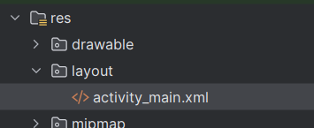

Tại trong lớp layout khi tạo dự án mới mặc dịnh có tên là activity_main.xml để thuận tiện với tài liệu của thầy em xẽ đổi tên giống thầy ghi trong tài liệu

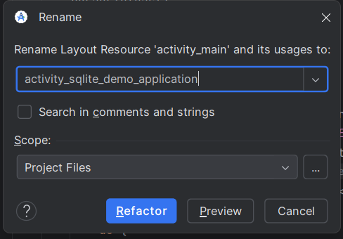

Khi đổi tên thì nên tự viết tay không nên copy-paste để tránh gặp lỗi

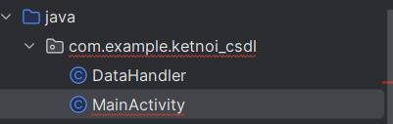

-sẵn tiện đổi tên file MainActivity.java và chọn **Refactor** > **Rename** nhập tên mới là **SQLiteDemoApplicationActivity**

**Mã Code activity_sqlite_demo_application.xml**

<?xml version="1.0" encoding="utf-8"?>  
<androidx.constraintlayout.widget.ConstraintLayout xmlns:android="http://schemas.android.com/apk/res/android"  
 xmlns:app="http://schemas.android.com/apk/res-auto"  
 xmlns:tools="http://schemas.android.com/tools"  
 android:layout_width="match_parent"  
 android:layout_height="match_parent"  
 android:padding="16dp"  
 tools:context=".SQLiteDemoApplicationActivity">  
  
 <EditText  
 android:id="@+id/studentid"  
 android:layout_width="0dp"  
 android:layout_height="wrap_content"  
 android:layout_marginTop="16dp"  
 android:hint="Enter Student ID"  
 android:inputType="number"  
 app:layout_constraintEnd_toEndOf="parent"  
 app:layout_constraintStart_toStartOf="parent"  
 app:layout_constraintTop_toTopOf="parent" />  
  
 <EditText  
 android:id="@+id/studentname"  
 android:layout_width="0dp"  
 android:layout_height="wrap_content"  
 android:layout_marginTop="8dp"  
 android:hint="Enter Student Name"  
 android:inputType="textPersonName"  
 app:layout_constraintEnd_toEndOf="parent"  
 app:layout_constraintStart_toStartOf="parent"  
 app:layout_constraintTop_toBottomOf="@+id/studentid" />  
  
 <LinearLayout  
 android:id="@+id/button_layout"  
 android:layout_width="0dp"  
 android:layout_height="wrap_content"  
 android:layout_marginTop="16dp"  
 android:orientation="horizontal"  
 android:gravity="center"  
 app:layout_constraintEnd_toEndOf="parent"  
 app:layout_constraintStart_toStartOf="parent"  
 app:layout_constraintTop_toBottomOf="@+id/studentname">  
  
 <Button  
 android:id="@+id/btnAdd"  
 android:layout_width="wrap_content"  
 android:layout_height="wrap_content"  
 android:onClick="addStudent"  
 android:text="Add"  
 android:layout_margin="4dp"/>  
  
 <Button  
 android:id="@+id/btnLoad"  
 android:layout_width="wrap_content"  
 android:layout_height="wrap_content"  
 android:onClick="loadStudents"  
 android:text="Load"  
 android:layout_margin="4dp"/>  
  
 <Button  
 android:id="@+id/btnDelete"  
 android:layout_width="wrap_content"  
 android:layout_height="wrap_content"  
 android:onClick="deleteStudent"  
 android:text="Delete"  
 android:layout_margin="4dp"/>  
  
 <Button  
 android:id="@+id/btnUpdate"  
 android:layout_width="wrap_content"  
 android:layout_height="wrap_content"  
 android:onClick="updateStudent"  
 android:text="Update"  
 android:layout_margin="4dp"/>  
  
 <Button  
 android:id="@+id/btnFind"  
 android:layout_width="wrap_content"  
 android:layout_height="wrap_content"  
 android:onClick="findFirstStudent"  
 android:text="Find"  
 android:layout_margin="4dp"/>  
 </LinearLayout>  
  
 <TextView  
 android:id="@+id/txtData"  
 android:layout_width="0dp"  
 android:layout_height="0dp"  
 android:layout_marginTop="16dp"  
 android:background="#e0e0e0"  
 android:padding="8dp"  
 android:text="Data List"  
 android:textSize="18sp"  
 android:scrollbars="vertical"  
 app:layout_constraintBottom_toBottomOf="parent"  
 app:layout_constraintEnd_toEndOf="parent"  
 app:layout_constraintStart_toStartOf="parent"  
 app:layout_constraintTop_toBottomOf="@+id/button_layout" />  
  
</androidx.constraintlayout.widget.ConstraintLayout>

**Mã code activity_sqlite_demo_application.xml**

package com.example.ketnoi_csdl;  
  
import android.os.Bundle;  
import android.view.View;  
import android.widget.EditText;  
import android.widget.TextView;  
import android.widget.Toast;  
  
import androidx.appcompat.app.AppCompatActivity;  
  
import java.util.List;  
  
public class SQLiteDemoApplicationActivity extends AppCompatActivity {  
  
 EditText studentid, studentname;  
 TextView datalist;  
  
 @Override  
 protected void onCreate(Bundle savedInstanceState) {  
 super.onCreate(savedInstanceState);  
 setContentView(R.layout.activity_sqlite_demo_application);  
  
 studentid = findViewById(R.id.studentid);  
 studentname = findViewById(R.id.studentname);  
 datalist = findViewById(R.id.txtData);  
 }  
  
 public void addStudent(View view) {  
 DataHandler dbHandler = new DataHandler(this, null, null, 1);  
 try {  
 int id = Integer.parseInt(studentid.getText().toString());  
 String name = studentname.getText().toString();  
 Student student = new Student(id, name);  
 dbHandler.addDataHandler(student);  
 Toast.makeText(this, "Sinh viên đã được thêm!", Toast.LENGTH_SHORT).show();  
 studentid.setText("");  
 studentname.setText("");  
 loadStudents(view);  
 } catch (NumberFormatException e) {  
 Toast.makeText(this, "ID phải là số!", Toast.LENGTH_SHORT).show();  
 }  
 }  
  
 public void loadStudents(View view) {  
 DataHandler dbHandler = new DataHandler(this, null, null, 1);  
 datalist.setText(dbHandler.loadDataHandler());  
 }  
  
 public void deleteStudent(View view) {  
 DataHandler dbHandler = new DataHandler(this, null, null, 1);  
 try {  
 int id = Integer.parseInt(studentid.getText().toString());  
 dbHandler.deleteDataHandler(id);  
 Toast.makeText(this, "Sinh viên đã được xóa!", Toast.LENGTH_SHORT).show();  
 studentid.setText("");  
 studentname.setText("");  
 loadStudents(view);  
 } catch (NumberFormatException e) {  
 Toast.makeText(this, "ID phải là số!", Toast.LENGTH_SHORT).show();  
 }  
 }  
  
 public void updateStudent(View view) {  
 DataHandler dbHandler = new DataHandler(this, null, null, 1);  
 try {  
 int id = Integer.parseInt(studentid.getText().toString());  
 String name = studentname.getText().toString();  
 dbHandler.updateDataHandler(id, name);  
 Toast.makeText(this, "Sinh viên đã được cập nhật!", Toast.LENGTH_SHORT).show();  
 studentid.setText("");  
 studentname.setText("");  
 loadStudents(view);  
 } catch (NumberFormatException e) {  
 Toast.makeText(this, "ID phải là số!", Toast.LENGTH_SHORT).show();  
 }  
 }  
  
 public void findFirstStudent(View view) {  
 DataHandler dbHandler = new DataHandler(this, null, null, 1);  
 String name = studentname.getText().toString();  
 Student student = dbHandler.findFirstDataHandler(name);  
 if (student != null) {  
 datalist.setText("ID: " + student.getStudentID() + "\nName: " + student.getStudentName());  
 } else {  
 datalist.setText("Không tìm thấy sinh viên có tên " + name);  
 }  
 }  
  
 public void findAllStudent(View view) {  
 DataHandler dbHandler = new DataHandler(this, null, null, 1);  
 String name = studentname.getText().toString();  
 List<Student> lst = dbHandler.findAllDataHandler(name);  
 String studentsList = "";  
 if (!lst.isEmpty()) {  
 for (Student st:lst) {  
 studentsList += "ID: " + String.valueOf(st.getStudentID())  
 + ", Tên: " + st.getStudentName()  
 + System.getProperty("line.separator");  
 }  
 datalist.setText(studentsList);  
 } else {  
 datalist.setText("Không tìm thấy sinh viên có tên " + name);  
 }  
 }  
}